XXXI OLIMPÍADA BRASILEIRA DE MATEMÁTICA  Primeira Fase – Nível 1  6º ou 7º ano | Esta prova também corresponde à prova da Primeira Fase da Olimpíada Regional nos Estados de:  AL – BA – ES – GO – MA – RS – RN – SP – SC
06 de junho de 2009
A duração da prova é de 3 horas.
Cada problema vale 1 ponto.
Não é permitido o uso de calculadoras nem consultas a notas ou livros.
Você pode solicitar papel para rascunho.
Entregue apenas a folha de respostas.
Ao participar o aluno se compromete a não divulgar o conteúdo das questões até a publicação do gabarito no site da OBM.

1. Se de um número é quanto vale desse número?
A) B) C) 1 D) E) 2

2. Na figura, C é um ponto do segmento BD tal que ACDE é um retângulo e ABCE é um paralelogramo de área 22 cm². Qual é a área de ABDE, em cm²?
A) 28 B) 33 C) 36 D) 42 E) 44

3. Numa festa, o número de pessoas que dançam é igual a 25% do número de pessoas que não dançam. Qual é a porcentagem do total de pessoas na festa que não dançam?
A) 50% B) 60% C) 75% D) 80% E) 84%

4. De quantas maneiras dois casais podem sentar-se em quatro cadeiras em fila se marido e mulher devem sentar-se em cadeiras vizinhas?
A) 2 B) 4 C) 8 D) 12 E) 24

5. Eliana tem 27 cubos iguais em tamanho, mas 4 são brancos e os demais, pretos. Com esses 27 cubos, ela monta um cubo maior. No máximo, quantas faces inteiramente pretas ela poderá obter?
A) 1 B) 2 C) 3 D) 4 E) 5

6. A figura ao lado é o mapa de um bairro: os pontos A, B, C e D são as casas e os segmentos são as ruas. De quantas casas é possível fazer um caminho que passa exatamente uma vez por cada uma das ruas? É permitido passar mais de uma vez por uma mesma casa.
A) 0 B) 1 C) 2 D) 3 E) 4

7. Se a = 2⁴⁰, b = 3²⁰ e c = 7¹⁰, então
A) c < b < a B) a < c < b C) b < a < c D) b < c < a E) c < a < b

8. Esmeralda lançou um dado dez vezes e obteve 57 como soma de todos os pontos obtidos nesses lançamentos. No mínimo, quantas vezes saíram 6 pontos?
A) 5 B) 6 C) 7 D) 8 E) 9

9. Usando palitos de fósforos, podemos construir um hexágono regular, formado por seis triângulos equiláteros unitários, como mostra a figura. Juntando mais palitos a esse hexágono, queremos obter outro hexágono regular com o quádruplo da área, também formado por triângulos equiláteros unitários. Quantos palitos deverão ser acrescentados?
A) 12 B) 24 C) 30
D) 36 E) 48

10. Cinco cartas iguais têm um lado branco e um lado preto. Elas se encontram em fila com a face branca para cima. Um movimento consiste em escolher um único par de cartas vizinhas e virá-las. No mínimo, quantos movimentos são necessários para que as cartas fiquem como na figura ao lado?
A) 2 B) 3 C) 4 D) 5
E) Não é possível obter a configuração acima.

11. Uma barra de chocolate é dividida entre Nelly, Penha e Sônia. Sabendo que Nelly ganha $\frac{2}{5}$ da barra, Penha ganha $\frac{1}{4}$ e Sônia ganha 70 gramas, o peso da barra, em gramas, é:
A) 160 B) 200 C) 240 D) 280 E) 400

12. Numa fila para compra de ingressos para um jogo da seleção brasileira, havia 49 pessoas: 25 corintianos, 14 flamenguistas e 10 gremistas. Sabendo que cada pessoa da fila torce para um único time, dois torcedores do mesmo time não estão em posições consecutivas, podemos concluir que:
A) tal fila não existe.
B) algum dos torcedores das extremidades da fila é gremista.
C) algum dos torcedores das extremidades da fila é flamenguista.
D) algum flamenguista é vizinho de um gremista.
E) algum gremista é vizinho de dois corintianos.

13. Na figura, P é um ponto da reta CD. A região cinza é comum ao retângulo ABCD e ao triângulo ADP.  Se AB = 5 cm, AD = 8 cm e a área da região cinza é da área do retângulo, quanto vale a distância PC?  A) 1 cm B) 2 cm C) 3 cm  D) 4 cm E) 5 cm | P  C  D  B  Q  A

14. Numa pesquisa sobre o grau de escolaridade, obtiveram-se os resultados expressos no gráfico abaixo:
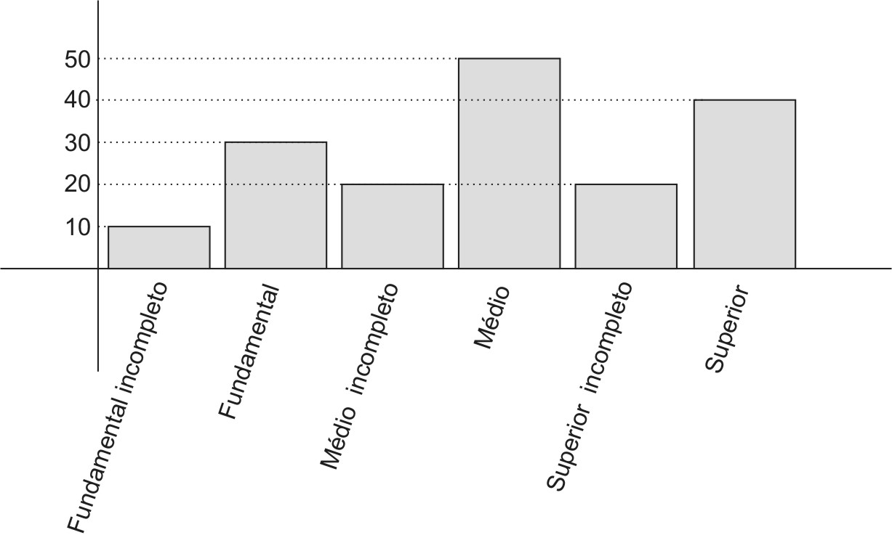
Que fração do total de entrevistados representa o total de pessoas que terminaram pelo menos o Ensino Fundamental?
A) B) $\frac{3}{\text{13}}$ C) $\frac{5}{\text{16}}$ D) $\frac{\text{11}}{\text{13}}$ E)

15. Um número natural A de três algarismos detona um número natural B de três algarismos se cada algarismo de A é maior do que o algarismo correspondente de B. Por exemplo, 876 detona 345; porém, 651 não detona 542 pois 1 < 2. Quantos números de três algarismos detonam 314?
A) 120 B) 240 C) 360 D) 480 E) 600

16. O relógio de parede indica inicialmente meio-dia. Os ponteiros das horas e dos minutos irão formar um ângulo de 90 graus pela primeira vez:  A) entre 12h e 12h10min.  B) entre 12h10min e 12h15min.  C) entre 12h15min e 12h20min.  D) entre 12h20min e 12h25min.  E) após as 12h25min. | 12  6  3  9

17. Eduardo escreveu todos os números de 1 a 2009 numa folha de papel. Com os amigos, combinou o seguinte: cada um deles poderia apagar quantos números quisesse e escrever, no fim da lista, o algarismo das unidades da soma dos números apagados. Por exemplo, se alguém apagasse os números 28, 3, 6, deveria escrever no fim da lista o número 7, pois 28 + 3 + 6 = 37. Após algum tempo, sobraram somente dois números. Se um deles era 2000, qual dos números a seguir poderia ser o outro?
A) 0 B) 1 C) 3 D) 5 E) 6

18. Uma folha de caderno de Carlos é um retângulo com dois lados (bordas) amarelos de 24 cm e dois lados (bordas) vermelhos de 36 cm. Carlos pinta cada ponto do retângulo na mesma cor do lado mais próximo desse ponto. Qual é a área da região pintada de amarelo?
A) 144 cm² B) 288 cm² C) 364 cm² D) 442 cm² E) 524 cm²

19. O professor Piraldo aplicou uma prova de 6 questões para 18 estudantes. Cada questão vale 0 ou 1 ponto; não há pontuações parciais. Após a prova, Piraldo elaborou uma tabela como a seguinte para organizar as notas, em que cada linha representa um estudante e cada coluna representa uma questão.

Questões→  Estudantes  ↓ | 1 | 2 | 3 | 4 | 5 | 6
Arnaldo | 0 | 1 | 1 | 1 | 1 | 0
Bernaldo | 1 | 1 | 1 | 0 | 0 | 1
Cernaldo | 0 | 1 | 1 | 1 | 1 | 0

Piraldo constatou que cada estudante acertou exatamente 4 questões e que cada questão teve a mesma quantidade m de acertos. Qual é o valor de m?
A) 8 B) 9 C) 10 D) 12 E) 14

20. Alguns cubos foram empilhados formando um bloco. As figuras ao lado representam a vista da esquerda e da frente desse bloco. Olhando o bloco de cima, qual das figuras a seguir não pode ser vista?
  vista da esquerda |  |  |  |  |  | vista da frente

 | esquerda |  |  |  |  | esquerda |  |  |  |  | esquerda |  |  |  |  | esquerda |  |  |  |  | esquerda
A) | esquerda |  |  |  | B) | esquerda |  |  |  | C) | esquerda |  |  |  | D) | esquerda |  |  |  | E) | esquerda
 |  | frente |  |  |  |  | frente |  |  |  |  | frente |  |  |  |  | frente |  |  |  |  | frente

